«Применение современных педагогических технологий, в том числе ИКТ»
Конспект открытого урока по литературному чтению в 6-м классе. К.Паустовский. «Стальное колечко»
Тема урока: К.Паустовский. «Стальное колечко»

Тип урока: урок первичного предъявления знаний.

Цели:
- познакомить детей с творчеством К. Паустовского,
Задачи:
- Образовательная
- учить оценивать характер героя через их поступки;
- строить устное высказывание с учетом учебной задачи,
- формировать активной читательской позиции, которая помогает увидеть внутренний мир героя, формировать собственного суждения и высказывания по теме;

- Коррекционно-развивающая
- развивать навыки правильного чтения, расширять словарный запас учащихся;
- развивать навыки осмысленного, беглого чтения;
- создавать условия для развития речи через художественное произведение;
- проявлять инициативу при ответе на вопросы и выполнении заданий;
- создать условия для формирования умения общаться через работу в паре, умения слушать и корректно оценивать ответы одноклассников,

3. Воспитательная
- воспитывать доброту, отзывчивость к окружающим;
- уметь проявлять заботу о близком человеке

Средства обучения:
- презентация,
- толковый словарь русского языка С.И. Ожегова, Н.Ю. Шведовой,
- портрет писателя,
- учебник чтения 6 класс для специальных коррекционных образовательных учреждений 8-го вида составители. Авторы-составители И.М. Бгажнокова, Е.С. Погостина

Формы работы: фронтальная, индивидуальная.
Ход урока
1. Организационный момент.
- Поприветствуем наших гостей.
Итак, друзья, внимание.
Прозвенел звонок,
Садитесь поудобнее,
Начнём же наш урок.
2. Дыхательная гимнастика и подготовка голоса.
Задуйте свечу.
Сделайте глубокий вдох и разом выдохните весь воздух. Задуйте одну большую свечу.
Показ слайдов.
Рассказ учителя:
Показ слайда 1
К.Г. Паустовский родился в г.Москве в семье железнодорожного служащего. Еще в последнем классе гимназии был напечатан его первый рассказ. Он много путешествовал по России. В своих произведениях он просто с большой теплотой изображал родную природу.
Откройте учебник на стр.163 и прочитайте название произведения «Стальное колечко».
Показ слайда 2
Сегодня на уроке мы будем читать, анализировать и обмениваться мнениями о прочитанном.
Выясним лексическое значение слова колечко.
Где мы можем узнать значение слова? (Толковый словарь)
(1. Предмет в форме окружности, ободка из твердого материала - связка ключей на кольцах; 2. Украшение, надеваемое на палец.)
Индивидуально ученик зачитывает статью из словаря о значении слова.
Рассказ ученика (индивидуальное домашнее задание):
В давние времена кольцо на руке человека было не просто украшением. Оно представлялось людям источником особой силы. Кольцо служило талисманом, помогало хозяину.
По ходу чтения нам встретятся сложные слова.
Словарно-лексическая работа, подбор синонимов, знакомство со словами из словаря учебника:
Выразительное чтение текста учителем
3. Актуализация знаний.
Чтение текста учащимися.
Показ слайда 3
- Почему люди носят кольца?
В давние времена кольцо на руке человека было не просто украшением. Оно представлялось людям источником особой силы. Например, круглые кольца служили талисманом. Такой талисман был всегда на руке и помогал хозяину. Кольца без паспорта могли рассказать, какого ты рода племени, дать информацию об успехе в охоте, на войне.
С тех пор кольца стали самым распространенным украшением. Хотя их роль была разная. Были такие перстни, в которых держали яд. А были кольца, которые несли любовь.
4. Работа над темой урока.
Викторина "Узнай произведение" (Карточки на доске)
СОН ЙИЧУСРАБ "Барсучий нос"
ЫПАЛ ИЬЧЯАЗ "Заячьи лапы"
АГЮРОВ - ТОК "Кот - ворюга"
ЙЕБОРОВ ЙЫННАПЁРТСАР "Растрёпанный воробей"
Чтение и анализ текста
А) Словарно-лексическая работа. Работа в группах. (Индивидуальные карточки)
Показ слайда 4
Соотнеси слово и его лексическое значением.
Соотнеси слово и его лексическое значением.
1. Курительный табак низшего сорта. ____________
2. Звук, производимый ударом металла о металл или о камень. ________________________
3. Свёрнутая из бумаги трубочка с табаком, самодельная папироса. __________________
4. Из тонких досок из древесины хвойных пород-
___________________.
5. Возвышение, площадка для посадки пассажиров, погрузки багажа. _________________
ПЛАТФОРМА, ЛЯЗГ, ЦИГАРКА, ТЕСОВЫЕ КРЫШИ, МАХОРКА.
Б) Выразительное чтение текста учащимися (по цепочке)
В) Словарно-лексическая работа "по ходу" текста.
СУРОВАЯ - холодная, неблагоприятная для жизни.
ЗАТЯНУТЬСЯ - закурить
СИТЦЕВЫЙ МЕШОЧЕК - из лёгкой хлопчатобумажной ткани (показать образец)
СКОРЫЙ поезд - совершающий быстрое движение в короткий промежуток времени.
ДОБРАЯ горсть - большая
САПЁР - военнослужащий инженерных войск
БОЛЬШАЯ ОХОТА - сильное желание
ШИНЕЛЬ - форменное пальто со складкой на спине и хлястиком.
БЕЛЫЙ СВЕТ - посмотреть мир
КОЛДУН - человек, занимающийся колдовством
5. Беседа после чтения. Выборочное чтение.
- Кто главный герой произведения? Как вы представляете Варюшу? Что вы можете сказать о её возрасте, характере?
Показ слайда 5
Составление рассказа по опорам. (Опоры вывешиваются на доску)
Возраст от 7 до 10 лет
Добрая, наблюдательная, общительная, впечатлительная - верит в сказку
- Зачитайте о том, как её называет боец. ("Цветок - лепесток в валенках", "Анютины глазки с косичками")
Мини тест "Самый внимательный" "Да - нет" Работа в тетрадях.
- Дед Данил и Варюша жили в деревушке Моховое. (Нет)
- В субботу Варюша пошла за махоркой в соседнее село Переборы. (Нет)
- На платформе девочка встретила двух бойцов. (Да)
- Боец попросил подарить ему махорки. (Нет)
- Боец отсыпал в карман шинели добрую горсть махорки. (Да)
- Боец надел Варюше на средний палец маленькое серебряное колечко. (Нет) (Стальное - из твёрдого серебристо-серого металла.)
Проверка: Нет, нет, да, нет, да, нет
Выборочное чтение. (Картина зимы)
-Найдите в тексте слова, которые подходят к этому изображению.
- Найдите в учебнике сцену встречи Варюши с бойцами.
Показ слайда 6
Чтение по ролям. (Варюша, Боец с бородой, Второй боец, автор)
- Что вы можете сказать о поступке Варюши? А бойца?
-Почему солдат подарил девочке колечко? (за доброту)
-Как вы думаете, колечко действительно волшебное?
ФИЗКУЛЬТМИНУТКА.
- Какие чудеса можно было совершить с помощью волшебного колечка?
-Называем палец и соответствующее чудо. (Иллюстрация руки)
Средний - здоровье
Безымянный - большущая радость
Указательный - увидишь весь мир
- Про какой палец забыл сказать боец?
6. Дополнительные задания.
1. Составление пересказа по опорам. (Опоры учитель по мере ответов детей помещает на доске)
1) В какое время года описаны события рассказа? (среди зимы)
2) Почему Варюша пошла в соседнее село? (вышла махорка)
3) В какой день недели и куда пошла девочка? (воскресенье, село Переборы)
4) Как досталась девочке махорка? (купила)
5) Куда пошла Варюша? (на станцию)
6) Кого встретила девочка на платформе? (два бойца)
7) Что предложил боец девочке? (продать)
8) Что на это ответила девочка? (возьми сколько надо)
9) Чем отблагодарил боец Варюшу? (колечко)
10) Что делала девочка дальше? (поблагодарила, побежала домой)
11) Что случилось? (упало в снег)
Пересказ по опорам (опоры на доске)
Ответ сильного ученика, помощь учителя
7. Итог урока.
Рефлексия.
Как Вы оцениваете свою работу на уроке?
Что было интересным?
С каким произведением мы начали знакомство?
Если бы у меня было волшебное колечко, я надел бы его на …. палец.

Домашнее задание.
Прочитать рассказ до конца.

Презентация к открытому уроку по литературному чтению в 6-м классе. К.Паустовский. «Стальное колечко»
Слайд 1

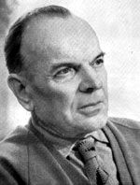

Портрет писателя

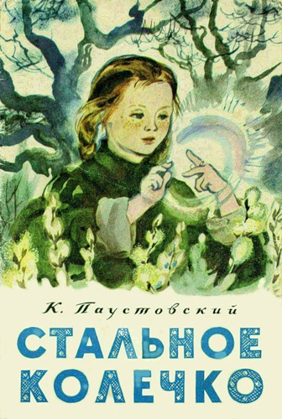

Слайд 2

Обложка книги

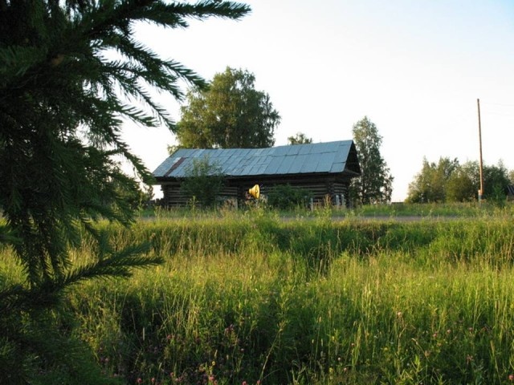

Слайд 3

Дом деда Кузьмы

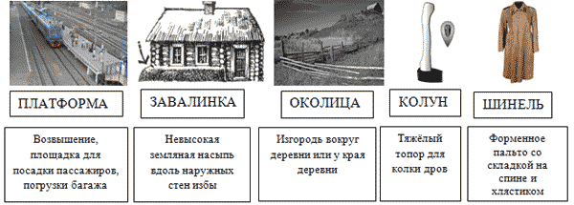
Слайд 4

Словарная работа

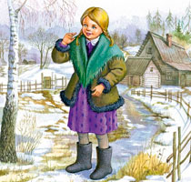

Слайд 5

Изображение героини книги

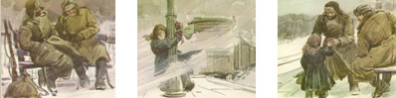

Слайд 6

Посмотрите на следующие иллюстрации. Какой эпизод изобразил художник? (Встреча Варюши с бойцами)

